JELGAVAS TEHNIKUMS
SENTIS SKRIDE
Balsošanas sistēmas izveide tīmekļa videi
Kvalifikācijas darbs kvalifikācijas ieguvei programmēšanas tehniķis
Darba izpildītājs: 410. gr. izgl. S.Sentis
paraksts, datums
Jelgava 2025
ANOTĀCIJA
Darbs ir izstrādāts kā risinājums ātrai un ērtai balsošanas un aptauju veikšanai, piedāvājot tiešsaistes platformu. Šāda sistēma ir nepieciešama, lai lietotāji varētu vienkārši izveidot aptaujas, dalīties ar tām un iegūt rezultātus reāllaikā.
Kvalifikācijas darba centrālais uzdevums ir izstrādāt WEB lietotni, kas nodrošina iespēju lietotājiem reģistrēties, veidot publiskas un privātas aptaujas, balsot un apskatīt rezultātus. Darba mērķis ir radīt platformu, kas ir droša, saprotama un pieejama gan datoros, gan mobilajās ierīcēs.
Šāda programma veicina ātrāku viedokļu apkopošanu, sniedz iespēju skolām, uzņēmumiem un pasākumu organizatoriem iesaistīt cilvēkus lēmumu pieņemšanas procesā, kā arī nodrošina modernu un pārskatāmu rezultātu attēlošanu.
Darbs tiek izstrādāts individuāli.

ANNOTATION
This work has been developed as a solution for fast and convenient voting and survey management, offering an online platform. Such a system is necessary to allow users to easily create polls, share them, and obtain real-time results.
The central task of this qualification paper is to develop a web application that enables users to register, create public and private polls, vote, and view the results. The aim of the work is to create a platform that is secure, easy to use, and accessible on both computers and mobile devices.
This system promotes faster opinion gathering and provides opportunities for schools, companies, and event organizers to engage people in the decision-making process while ensuring modern and transparent result visualization.
The work has been developed individually.

Saturs
1. Līdzīgie produkti 12
1.1. Slido: 12
1.2. Mentimeter 13
1.3. Google Forms 14
2. PROGRAMMATŪRAS IZSTRĀDES VIDES IEKĀRTOŠANA 16
2.1. Teksta redaktors 16
2.1.1. Visual Studio Code 16
2.2. Versiju kontrole 16
2.2.1. GitHub 16
2.3. Datubāze un tās projektēšanas rīks 16
2.3.1. MySQL 16
2.3.2. MySQL Workbench 16
2.4. Skriptu, koda un stila programmēšanas valodas 17
2.4.1. HTML 17
2.4.2. CSS 17
2.4.3. JavaScript 17
2.4.4. Node.js 17
2.5. Papildu rīki 17
2.5.1. Wireframe.cc 17
3. PROJEKTA PRASĪBU SPECIFIKĀCIJA 18
3.1. Ievads 18
3.1.1. Dokumenta nolūks 18
3.1.2. Darbības sfēra 18
3.1.3. Definīcijas 18
3.1.4. Dokumenta pārskats 18
3.2. Vispārīgs apraksts 19
3.2.1. Produkta perspektīva 19
3.2.2. Produkta funkcijas 19
3.2.3. Lietotāja raksturiezīmes 20
3.2.4. Programmatūras līmeņu apraksts 20
3.2.5. Programmatūras gaitas apraksts 20
3.2.6. Vispārējie ierobežojumi 21
3.2.7. Klienta prasības 21
3.3. Funkcionālās prasības 21
3.3.1. Reģistrācija 21
3.3.2. Pieteikšanās 22
3.3.3. Izlogošanās 23
3.3.4. Aptaujas izveide 24
3.3.5. Aptauju filtrēšana un meklēšana 25
3.3.6. Aptaujas atvēršana 26
3.3.7. Balsojuma iesniegšana 27
3.3.8. Balsojuma rezultātu attēlošana 28
3.3.9. Profila pārvaldība 29
3.4. Nefunkcionālās prasības 30
3.4.1. Reģistrācijas (Sign Up) lapas elementi un to raksturojums 30
3.4.1.1. Ievads 31
3.4.1.2. Noformējums 31
3.4.2. Pierakstīšanās (Login) lapas elementi un to raksturojums 32
3.4.2.1. Ievads 32
3.4.2.2. Noformējums 32
att 14. Pierakstīšanās Login lapas Struktūrskice 33
3.4.3. Aptauju (Polls) saraksta lapas elementi 34
3.4.3.1. Ievads 34
3.4.3.2. Noformējums 34
3.4.4. Aptaujas izveides (Create Poll) lapas elementi 35
3.4.4.1. Ievads 35
3.4.4.2. Noformējums 35
3.4.5. Aptaujas detalizētā (Poll) skata lapas elementi 37
3.4.5.1. Ievads 37
3.4.5.2. Noformējums 37
3.4.6. Profila lapas elementi un to raksturojums 38
3.4.6.1. Ievads 38
3.4.6.2. Noformējums 38
3.5. Sistēmas struktūras modelis 39
3.5.1. Datubāzes apraksts 39
3.5.2. “users” tabula 41
3.5.3. ” roles” tabula 41
3.5.4. ” locations” tabula 42
3.5.5. ” polls” tabula 42
3.5.6. ” poll_options” tabula 43
3.5.7. ” poll_shares” tabula 43
3.5.8. ” votes” tabula 44
3.5.9. ” audit_logs” tabula 44
4. Testēšana 45
5. Lietotāja ceļvedis 46
PIELIKUMS 49
1.Pielikums index.html 50
2.Pielikums create.html 51
3.Pielikums polls.html 52
4.Pielikums signup.html 53

Attēlu saraksts
1.att. Slido lidzigais produkts 12
2.att Mentimeter līdzīgais produkts 13
3.att google forms līdzīgais produkts 15
4.att Reģistrācijas blokshēma 22
5.att Pieteikšanās blokshēma 23
6.att Izlogošanās blokshēma 24
7.att aptaujas izveides blokshēma 25
8.att Aptauju filtrēšanas un meklēšanas blokshēma 26
9.att Aptauju atvēršanas blokshēma 27
10.att Balsojuma iesniegšanas blokshēma 28
11.att Balsojuma rezultātu attēlošanas blokshēma 29
12.att profila pārvāldības blockhēma blokshēma 30
13.att Reģistrācijas Sign Up Lapas Struktūrskice 31
14.att Pierakstīšanās Login lapas Struktūrskice 33
15.att Aptauju Polls saraksta lapas Struktūrskice 35
16.att Aptaujas izveides Create Poll lapas Struktūrskice 36
17.att Aptaujas detalizētā Poll skata lapas Struktūrskice 38
18.att Profile lapas Struktūrskice 39
19.att ER Diagramma 40

Tabulas
1. tabula. “users” datubāzes daļa 41
2. tabula.” Roles” datubāzes tabula 41
3. tabula.” locations” datubāzes tabula 42
4. tabula.” polls” datubāzes tabula 42
5. tabula.” polls_options” datubāzes tabula 43
6. tabula.” polls_shares” datubāzes tabula 43
7. tabula.” votes” datubāzes tabula 44
8. tabula.” audit_logs” datubāzes tabula 44

Ievads

Mūsdienās cilvēkiem bieži ir vajadzība ātri un vienkārši noskaidrot citu viedokli – skolās, uzņēmumos vai draugu lokā. Tradicionālās anketas ir laikietilpīgas un neērtas, tāpēc arvien biežāk tiek izmantoti digitāli risinājumi. Tiešsaistes balsošanas platforma piedāvā iespēju izveidot aptaujas dažu minūšu laikā, dalīties ar tām un redzēt rezultātus reāllaikā.
Šis projekts, “Tiešsaistes balsošanas un aptauju sistēma”, nodrošina ērtu un drošu vidi, kur lietotāji var izveidot aptaujas, balsot un sekot līdzi rezultātiem, padarot balsošanas procesu ātru, pārskatāmu un pieejamu ikvienam.
Mērķis:
Šī darba mērķis ir izstrādāt tiešsaistes balsošanas un aptauju sistēmu, kas ļautu lietotājiem ātri un vienkārši veidot aptaujas, balsot un redzēt rezultātus reāllaikā. Projekta uzdevums ir padarīt aptauju procesu ērtāku, pārskatāmāku un drošāku, nodrošinot lietotājiem viegli saprotamu vidi gan datorā, gan mobilajās ierīcēs.
Uzdevumi:
- izstrādāt modernu un saprotamu lietotāja interfeisu.
- nodrošināt iespēju reģistrēties un autorizēties.
- radīt publisko aptauju sadaļu ar filtriem un meklēšanas iespējām.
- izveidot aptaujas veidošanas lapu ar iespējām padarīt tās publiskas vai privātas.
- nodrošināt aptaujas detalizētu skatu ar rezultātiem un statistiku.
- ieviest reāllaika balsošanas rezultātu atjaunošanu.
- nodrošināt responsīvu dizainu datoriem un mobilajām ierīcēm.
- izveidot statistikas vizualizāciju ar diagrammām (piemēram, stabiņu vai pīrāga diagramma).
- nodrošināt datu drošību un validāciju gan klienta, gan servera pusē.

SAĪSINĀJUMI UN AKRONĪMI
WEB lapa | Tīmekļa vietne, kas ļauj lietotājiem mijiedarboties ar saturu tiešsaistē.
Visual Studio Code | Koda redaktors, kas nodrošina programmatūras izstrādi ar dažādu valodu un paplašinājumu atbalstu.
Node.js | JavaScript izpildes vide, kas darbojas servera pusē un nodrošina ātru datu apstrādi.
Express.js | Tīmekļa lietotņu ietvars (framework) Node.js videi, kas atvieglo servera izstrādi.
MySQL | Atvērtā pirmkoda relāciju datubāzes pārvaldības sistēma.
SQL | Strukturētā vaicājumu valoda, ko izmanto datu glabāšanas un apstrādes darbībām.
HTML | Hiperteksta iezīmēšanas valoda, kas nosaka tīmekļa lapas struktūru.
CSS | Stila lapas kaskadēšanas valoda, kas nosaka tīmekļa lapas vizuālo izskatu.
JavaScript (JS) | Skriptu programmēšanas valoda, kas nodrošina lapas interaktivitāti un dinamisku saturu.
Git | Atvērtā pirmkoda versiju kontroles sistēma, kas seko izmaiņām kodā.
ER diagramma | Entītiju un to attiecību vizuāls modelis datubāzes struktūras attēlošanai.
Session (Sesija) | Laika posms, kurā serveris uztur lietotāja pieslēguma datus.
API pieprasījums | Datu sūtīšanas vai saņemšanas darbība starp klientu un serveri.
crud | Datu pārvaldības pamatdarbības, ko izmanto sistēmā.

TERMINI
Lietotājs (User) | Persona, kas reģistrējas un izmanto sistēmu, lai veidotu vai piedalītos aptaujās.
Aptauja (Poll) | Lietotāja izveidots jautājums ar vairākām atbilžu iespējām, kur citi lietotāji var balsot.
Atbilde (Option) | Iespējamā izvēle aptaujā, ko lietotājs var atzīmēt balsojot.
Balsojums (Vote) | Lietotāja izvēle aptaujā, kas tiek saglabāta datubāzē un izmantota rezultātu aprēķinam.
Autors (Author) | Lietotājs, kurš izveidojis konkrēto aptauju.
Publiska aptauja (Public Poll) | Aptauja, kas pieejama visiem reģistrētajiem un nereģistrētajiem lietotājiem.
Privāta aptauja (Private Poll) | Aptauja, kurai piekļuve ir ierobežota, pieejama tikai noteiktiem lietotājiem vai ar saiti.
Sesija (Session) | Servera pusē saglabāta informācija par pieslēgušos lietotāju, kas tiek izmantota autentifikācijai.
Autentifikācija (Authentication) | Lietotāja identitātes pārbaude, piesakoties ar e-pastu un paroli.
Autorizācija (Authorization) | Process, kas nosaka, vai lietotājam ir tiesības piekļūt konkrētai sistēmas daļai vai funkcijai.
Profils (Profile) | Lietotāja personīgā informācija sistēmā, piemēram, lietotājvārds, e-pasts, biogrāfija un atrašanās vieta.
Datubāze (Database) | Strukturēta datu glabāšanas vide, kur tiek saglabāti lietotāji, aptaujas un balsojumi.
Serveris (Server) | Datorsistēma, kas apstrādā pieprasījumus un atbild klientiem (lietotājiem).
Klients (Client) | Lietotāja pārlūkprogramma, kas nosūta pieprasījumus serverim un saņem atbildes.
Frontend | Tīmekļa lietotnes daļa, ko redz lietotājs (HTML, CSS, JavaScript).
Backend | Servera puse, kas apstrādā datus, vaicājumus un loģiku (Node.js, Express, MySQL).

UZDEVUMA NOSTĀDNE
Kvalifikācijas darbs ir veltīts tīmekļa vietnes izstrādei, kas nodrošina iespēju veidot un pārvaldīt tiešsaistes balsošanas aptaujas. Projekta mērķis ir radīt ērtu un drošu rīku, kas ļauj lietotājiem ātri izveidot aptaujas, piedalīties tajās un sekot rezultātiem reāllaikā. Šāda sistēma sniedz priekšrocības skolām, uzņēmumiem un pasākumu organizatoriem, jo tā ļauj viegli apkopot viedokļus un padarīt lēmumu pieņemšanu pārskatāmāku.
Sistēmai jānodrošina šādas funkcionālās prasības:
- lietotāju reģistrācija;
- lietotāju autorizācija;
- lietotāja profila izveide un pārvaldība;
- jaunas aptaujas izveide ar papildu iestatījumiem (publiska vai privāta, anonīma balsošana, atļauto atbilžu skaits, aptaujas ilgums u.c.);
- aptaujas skatīšana un balsošana;
- publisko aptauju saraksta apskatīšana;
- balsojumu rezultātu vizualizācija ar diagrammām un procentuālo sadalījumu;
- navigācijas pogas starp galvenajām lapām (piemēram, “Sākums”, “Izveidot aptauju”, “Mans profils”);
- BUJ (biežāk uzdotie jautājumi) sadaļa;
- lietotāja ceļvedis, kas paskaidro galvenās sistēmas funkcijas.

- Līdzīgie produkti

  - Slido:
Produkta apraksts:
Slido ir platforma, kur cilvēki var veidot aptaujas, uzdot jautājumus un vākt atbildes no auditorijas.(Skatītn1.att ) To izmanto konferencēs, lekcijās, pasākumos un darba sapulcēs. Galvenā mērķauditorija – pasniedzēji, pasākumu vadītāji un uzņēmumi, kuri grib iesaistīt lielu auditoriju. Lietošana ir vienkārša – nav jālejupielādē programma, pietiek ar linku vai kodu. Apskatīt iespējams šajā avotā [3].
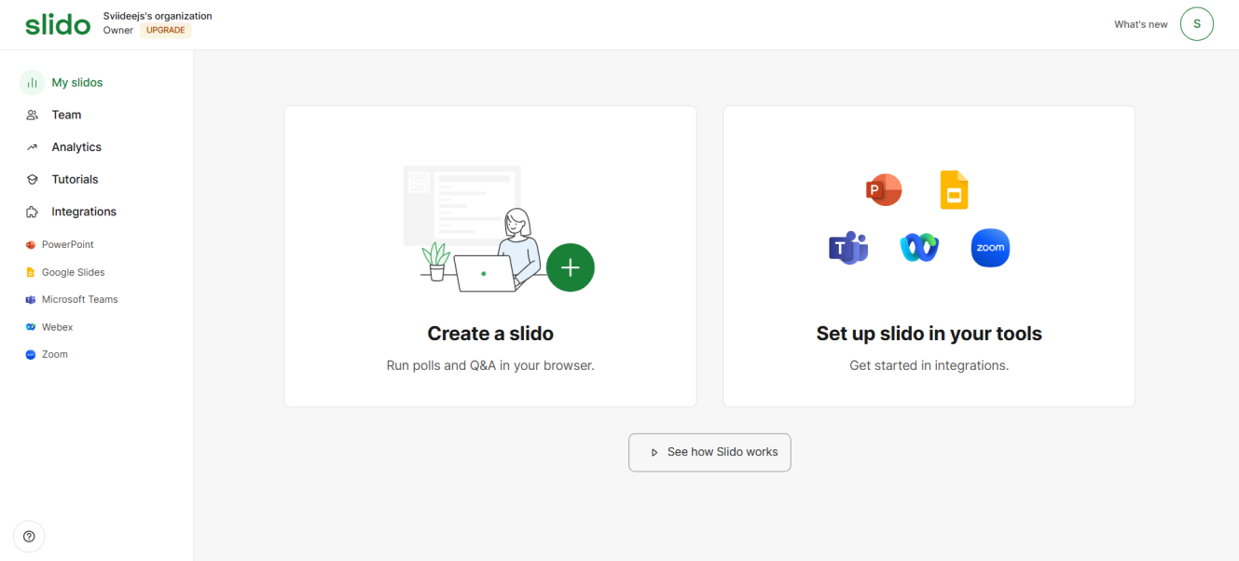
att 1. Slido lidzigais produkts
Galvenās funkcijas: aptaujas, balsojumi, jautājumi un atbildes, reāllaika rezultātu rādīšana uz ekrāna.
Tehniskā puse – darbojas pārlūkā un mobilajās ierīcēs.
Maksas/bezmaksas: ir bezmaksas plāns ar ierobežojumiem, bet pilnvērtīgas iespējas ir maksas versijā (piem., vairāk jautājumu un detalizēta statistika).
Dizains – mūsdienīgs, pielāgots lieliem ekrāniem.
Pielāgojamība – atkarīga no plāna, bet var ielikt uzņēmuma logo un krāsas.
Salīdzinājums ar manu projektu:
Slido ir ļoti populārs lielos pasākumos, un tam ir daudz funkciju, kas piemērotas konferencēm. Mans projekts arī piedāvā aptaujas un reāllaika rezultātus, bet tas ir vienkāršāks un draudzīgāks mazām grupām vai uzņēmumiem, kas grib ātri noskaidrot viedokli.
Lietotāja pieredze manā projektā ir vienkāršāka – nevajag daudz iestatījumu, viss notiek uzreiz.
Veiktspēja – abi strādā ātri pārlūkā, bet mans projekts neprasa pieredzi ar pasākumu vadību.
Drošība – mans projekts rūpējas, lai dati netiktu publiski nopludināti, un lietotāji var balsot anonīmi.
Integrācija – Slido labi savienojas ar prezentācijām, bet mans projekts vairāk fokusējas uz patstāvīgu izmantošanu.
Attīstības potenciāls – mans projekts varētu pievienot jaunas funkcijas, piemēram, vairāk jautājumu veidus vai integrāciju ar mācību platformām.
  - Mentimeter
Produkta apraksts:
Mentimeter ir rīks, ko bieži izmanto prezentācijās(Skatīt att 2). Tā ideja ir tāda, ka tu veido prezentāciju ar jautājumiem un aktivitātēm, un cilvēki, kas skatās, var piedalīties. Piemēram, ja vadītājs sapulcē uzdod jautājumu “Ko jūs domājat par šo ideju?”, visi var balsot un uzreiz redz rezultātus uz ekrāna. Tur ir arī viktorīnas, spēlītes, vārdu mākonis, kas padara visu jautrāku. Mentimeter ir labs tajos gadījumos, kad negribi, lai auditorija tikai klausās, bet arī iesaistās. [2]
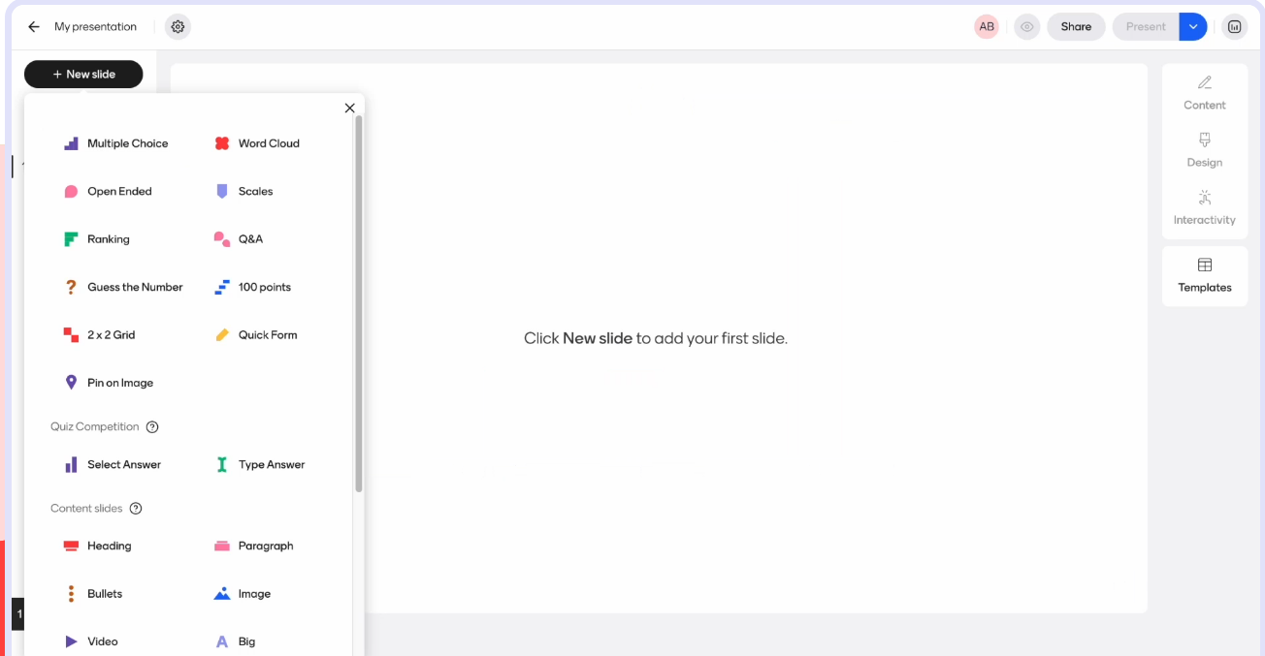
att 2. Mentimeter līdzīgais produkts
Tehniskā puse – darbojas pārlūkā, pieejams gan datorā, gan telefonā.
Maksas/bezmaksas: ir bezmaksas versija ar ierobežotu jautājumu skaitu, bet maksas plānos var izmantot neierobežoti un pievienot vairāk vizuālu elementu.
Dizains – orientēts uz prezentācijām, ar moderniem slaidiem.
Pielāgojamība – var izmantot dažādus dizaina šablonus, bet logotipa pielāgošana prasa maksas plānu.
Salīdzinājums:
Mentimeter ir rīks, kas apvieno aptaujas ar prezentācijām. Tas ļoti patīk skolotājiem un lektoriem, jo tur var izveidot slaidus ar jautājumiem, pievienot grafikus un rādīt tos auditorijai. Tas padara pasākumus interesantākus un palīdz noturēt uzmanību. Tomēr, lai izveidotu aptauju Mentimeterā, bieži vajadzīga iepriekšēja sagatavošanās, un ne visi jautājumu veidi ir pieejami bez maksas.
Mans projekts ir daudz vienkāršāks – cilvēks var ieiet sistēmā, dažu minūšu laikā izveidot aptauju un uzreiz to palaist publiski. Tas ir ātrāk, nekā gatavot prezentāciju. Protams, arī mans projekts piedāvā vizuālus grafikus un reāllaika rezultātus, bet tie ir koncentrēti tieši uz balsošanu, nevis prezentēšanu. Tas padara to ērtāku situācijās, kur vajadzīga tieši aptauja, nevis vesela prezentācija.

  - Google Forms
Produkta apraksts:
Google Forms ir ļoti vienkāršs rīks, kur var uztaisīt anketu vai aptauju un nosūtīt cilvēkiem(Skatīt att 3)To izmanto gan skolotāji testiem, gan uzņēmumi, gan privātpersonas, kas grib uzzināt viedokli. Tur ir vairāki jautājumu tipi – daudz izvēles atbildes, teksts, skalas, datumi. Atbildes uzreiz saglabājas, un var apskatīties grafikos vai pārlikt uz Google Sheets. Lielākais pluss – tas ir pilnīgi bez maksas un ļoti viegli lietojams.[1]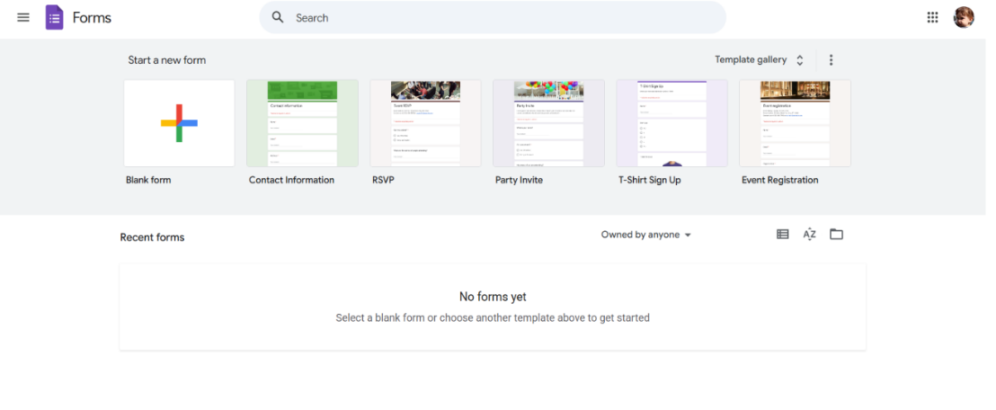
att 3. google forms līdzīgais produkts

Galvenās funkcijas – dažādi jautājumu tipi (izvēles, teksts, skalas, datumi), automātiska atbilžu glabāšana, rezultātu pārskatīšana tabulās vai grafikos.
Tehniskā puse – darbojas uz jebkura pārlūka un integrējas ar Google Sheets.
Maksas/bezmaksas: pilnīgi bez maksas, tikai dažiem uzņēmumu līmeņa uzlabojumiem vajag Google Workspace.
Dizains – vienkāršs, bet ne īpaši moderns; vairāk domāts praktiskai lietošanai.
Pielāgojamība – var mainīt krāsas un fonu, bet nav ļoti plašu iespēju.
Salīdzinājums:
Google Forms ir vairāk kā anketu un aptauju rīks datu vākšanai. Tas ir ļoti ērts, ja vajag savākt detalizētas atbildes ar gariem tekstiem, datumiem vai citām formām. Rezultāti tiek glabāti tabulās, un tos var analizēt vēlāk, bet cilvēks uzreiz neredz kopējo bildi. Tas vairāk piemērots oficiāliem pētījumiem vai darba uzdevumiem, nevis ātrām balsošanām.
Mans projekts ir atšķirīgs ar to, ka tas dod reāllaika rezultātus. Tiklīdz kāds nobalso, rezultāts parādās uzreiz gan balsotājiem, gan aptaujas veidotājam. Tas rada dinamiku un ļauj redzēt, kā veidojas kopējais viedoklis. Atšķirībā no Google Forms, mans projekts nav par garām anketām, bet gan par ātru un vienkāršu viedokļu apkopošanu. Tas ir daudz piemērotāks pasākumiem, stundām vai arī ikdienas vajadzībām.

- PROGRAMMATŪRAS IZSTRĀDES VIDES IEKĀRTOŠANA

Programmatūras izstrādes vides iekārtošana ir ļoti svarīga, lai nodrošinātu efektīvu un vienmērīgu darbu visā izstrādes ciklā. Šajā projektā tika izmantoti dažādi rīki un tehnoloģijas, kas palīdzēja gan programmēšanā, gan testēšanā, gan arī projekta izvietošanā.
  - Teksta redaktors
    - Visual Studio Code
Kā galvenais teksta redaktors tika izvēlēts Visual Studio Code. Tas ir bezmaksas un pieejams dažādām operētājsistēmām – Windows, Linux un macOS. Visual Studio Code nodrošina ērtu darbību ar JavaScript, HTML, CSS, kā arī dažādiem paplašinājumiem, kas palīdzēja šajā projektā (piemēram, linting, debugger un Git integrācija). Tas bija galvenais instruments koda rakstīšanai un uzturēšanai.
  - Versiju kontrole
    - GitHub
Versiju kontrolei tika izmantots GitHub. Tas ļāva saglabāt projekta izmaiņas, veidot rezerves kopijas un atgriezties pie iepriekšējām versijām. Tā kā projekts tika izstrādāts individuāli, GitHub galvenokārt kalpoja kā droša vieta koda glabāšanai un sinhronizācijai starp dažādām ierīcēm.
  - Datubāze un tās projektēšanas rīks
    - MySQL
Lai saglabātu lietotāju, aptauju un balsu datus, tika izmantota MySQL relāciju datubāze. Tā ir viena no populārākajām atvērtā koda datubāzēm, un tā nodrošina uzticamību un ātrdarbību.
    - MySQL Workbench
Datubāzes struktūras izstrādei un vaicājumu testēšanai tika izmantots MySQL Workbench. Tas nodrošināja ērtu vizuālu vidi datubāzes shēmas modelēšanai un palīdzēja ātrāk realizēt relāciju starp tabulām.

  - Skriptu, koda un stila programmēšanas valodas
    - HTML
HTML tika izmantots, lai izveidotu tīmekļa vietnes struktūru – pamatlapas, anketu formas un vizuālo rāmi.
    - CSS
CSS nodrošināja lapas vizuālo noformējumu. Izmantoti gan pašu veidoti stili, gan Bootstrap framework, lai lapas būtu adaptīvas un labi izskatītos dažādās ierīcēs.
    - JavaScript
JavaScript bija projekta galvenā programmēšanas valoda. Tā nodrošināja lietotāja saskarnes dinamiku, komunikāciju ar serveri caur API un dažādus validācijas procesus.
    - Node.js
Servera puse tika izstrādāta, izmantojot Node.js un Express ietvaru. Tas nodrošināja API izveidi, datubāzes vaicājumu apstrādi un drošu lietotāju autentifikāciju.

  - Papildu rīki
    - Wireframe.cc
Lietotāja saskarnes sākotnējām skicēm tika izmantots Wireframe.cc Tas ļāva ātri vizualizēt, kā aptauju platforma varētu izskatīties pirms dizaina galīgās realizācijas.

- PROJEKTA PRASĪBU SPECIFIKĀCIJA
  - Ievads
Prasību specifikācija ir dokuments, kas sniedz detalizētu informāciju par “Tiešsaistes balsošanas sistēmu”. Tajā aprakstīts, kā sistēmai jādarbojas, kā tā izskatīsies un kādas tehnoloģijas tiks izmantotas tās izstrādei.

    - Dokumenta nolūks
Šī prasību specifikācija ir paredzēta, lai:
sniegtu pilnīgu izpratni par “Tiešsaistes balsošanas sistēmas” mērķi un darbību.
Apraksta funkcijas, kas nepieciešamas balsošanas sistēmas darbībai — lietotāju reģistrācija, balsojumu izveide, balsošana un rezultātu attēlošana.
Nodrošina skaidru pamatu izstrādes procesam, lai sistēma atbilstu gan lietotāju vajadzībām, gan drošības prasībām.
Apraksta izmantotās tehnoloģijas un izstrādes vidi.
    - Darbības sfēra
Projekta “Tiešsaistes balsošanas sistēma” mērķis ir nodrošināt drošu veidu, kā veidot un piedalīties aptaujās un balsojumos tiešsaistē. Sistēma ļauj lietotājiem izveidot balsojumus, iestatīt atbildes variantus, noteikt, vai balsojums būs publisks vai privāts, kā arī skatīt rezultātus. Tā paredzēta plašam lietotāju lokam — skolēniem, studentiem, uzņēmumiem vai jebkuram, kurš vēlas iegūt viedokli digitālā formā.
    - Definīcijas
Lietotājs – persona, kas izmanto balsošanas sistēmu, lai veidotu vai piedalītos aptaujās.
Administrators – persona, kas uzrauga sistēmas darbību, lietotājus un saturu.
Polls (aptauja) – balsojums, kas sastāv no jautājuma un vairākiem atbilžu variantiem.
    - Dokumenta pārskats
Šis dokuments satur "Tiešsaistes balsošanas sistēmas" prasību specifikāciju, kurā detalizēti aprakstīts projekts, tā darbība un funkcionalitāte. Dokuments palīdz saprast, kā sistēma tika izstrādāta, kā tā darbojas un kādi mērķi ar to tiek sasniegti.
Dokuments sastāv no vairākām daļām, kas kopā veido pilnīgu priekšstatu par izstrādāto tīmekļa lietotni. Katrs posms apraksta noteiktu darba daļu — no idejas līdz testēšanai un lietotāja lietošanas iespējām.

Ievads — ietver projekta mērķi un uzdevumus, paskaidrojot, kāpēc šāda sistēma ir vajadzīga un kādus ieguvumus tā sniedz lietotājiem.
Projekta plānošana un plānu pārskatīšana — apraksta, kā tika plānots projekts, kādas darbības bija jāveic, lai sasniegtu gala rezultātu, kā arī to, kas bija atbildīgs par katru izstrādes posmu. Šajā daļā tiek noteikts arī izstrādes laika grafiks un mērķi.
Programmatūras izstrādes vides iekārtošana — šeit ir aprakstīts, kā tika izveidota darba vide sistēmas izstrādei. Tajā iekļauti izmantotie rīki un tehnoloģijas, piemēram, ”Visual Studio Code”, ”GitHub”, ”MySQL” un citi. Tiek paskaidrots, kā šie rīki palīdzēja izstrādāt drošu un funkcionālu sistēmu.
Prasību specifikācija — detalizēti apraksta visas funkcijas un iespējas, kurām sistēmai jābūt. Šeit ietilpst lietotāju reģistrācija, pieteikšanās, aptauju izveide, balsošana, rezultātu attēlošana un lietotāju profila pārvaldība.
Izmantotās tehnoloģijas — apraksta tehnoloģijas un valodas, kas tika izmantotas izstrādes laikā, piemēram, ”HTML”, ”CSS”, ”JavaScript” un ”Node.js”. Tiek paskaidrots, kāpēc šīs tehnoloģijas tika izvēlētas un kā tās palīdzēja nodrošināt labu veiktspēju un drošību.
Produkta izstrāde
Testēšana
Lietotāja ceļvedis

  - Vispārīgs apraksts
    - Produkta perspektīva
Projekts “Tiešsaistes balsošanas sistēma” ir mūsdienīgs risinājums, kas ļauj ērti veidot aptaujas un dalīties ar tām tiešsaistē. Tas nodrošina iespēju ne tikai balsot, bet arī pārvaldīt un analizēt rezultātus reāllaikā.
    - Produkta funkcijas
Lietotāja reģistrācija un pieteikšanās:
iespēja lietotājiem izveidot kontu, pieteikties sistēmā un pārvaldīt savu profilu.
Aptauju izveide:
lietotāji var veidot savas aptaujas, pievienojot jautājumu un vairākus atbilžu variantus, ka arī tiek piedāvātas vairkākas papild funkcijas aptaujas izveidošanā, piemēram, padarīt to publisku vai privātu.
Balsošana:
citi lietotāji var balsot par pieejamām aptaujām. Atkarībā no iestatījumiem, balsošana var būt anonīma vai tikai reģistrētiem lietotājiem.
Publisko un privāto aptauju režīms:
aptaujas var būt redzamas visiem vai tikai noteiktām personām, atkarībā no iestatījumiem. Publiskas ir pieejamas jebkuram, privātās tikai tiem kam ir atsūtīta tīmekļa vietne
Rezultātu attēlošana:
sistēma attēlo rezultātus reāllaikā ar procentuālu sadalījumu un progresjoslām.
Profila pārvaldība:
lietotājs var rediģēt savu profilu, pievienot aprakstu ”bio” un norādīt atrašanās vietu, kā arī mainot savu lietotājvārdu
    - Lietotāja raksturiezīmes
Lietotājs ir persona, kas vēlas veidot vai piedalīties aptaujās. Vidējais vecums – 13 līdz 35 gadi.
Lietotāji var būt skolēni, studenti, skolotāji vai uzņēmumu darbinieki, kuri vēlas iegūt viedokli no citiem cilvēkiem.
    - Programmatūras līmeņu apraksts
Viesis:
nespēj, neko darīt, kā tikai reģistrēties, vai pievienoties.
Reģistrēts lietotājs:
var veidot aptaujas, balsot, skatīt rezultātus un rediģēt savu profilu.
Administrators:
pārvalda sistēmu, uzrauga lietotājus un dzēš nepiemērotu saturu.
    - Programmatūras gaitas apraksts
Reģistrācija: lietotājs, kas vēlās izmantot tīmekļa vietni ar visām tās piedāvātajām funkciām aizpilda divus nepieciešamos laukus- Ēpasts, parole.
Pieteikšanās: cilvēks, kas jau iepriekš ir veidojis profilu un reģistrēts sistēma aizpilda epasta lauku ar paroles lauku ar to pašu informāciju, kad reģistrējās
Aptaujas izveide: lietotājs ievada jautājumu, atbildes variantus un ja ir nepieciešams izmanto papildu iestatijumus.
Balsošana: citi lietotāji var izvēlēties vienu vai vairākas atbildes, atkarībā no iestatījumiem.
Rezultātu skatīšana: pēc balsošanas lietotāji redz rezultātus procentos un grafikā.
Profila pārvaldība: lietotājs var mainīt profila informāciju, aprakstu un atrašanās vietu.
    - Vispārējie ierobežojumi
- Sistēmai nepieciešams interneta savienojums.
- Vietnei jādarbojas populārākajos pārlūkos (Chrome, Edge, Firefox).
- Vietnei jābūt pielāgotai arī mobilajām ierīcēm.
- Parolēm jābūt droši šifrētām.
- Sistēmas darbībai jābūt stabilai un ātrai.
    - Klienta prasības
- Droša un lietojama sistēma, kas strādā pārlūkā.
- Responsīvs dizains, kas pielāgojas dažādiem ekrāna izmēriem.
- Iespēja veidot un pārvaldīt aptaujas.
- Lietotāja profila rediģēšana (lietotāj vārds, apraksts, atrašanās vieta).
- Publisku un privātu aptauju režīms.
- Viegli saprotama rezultātu attēlošana.
- Lietotāju datu drošība.
- Satura dzēšana un kļūdu pārvaldība.
  - Funkcionālās prasības
    - Reģistrācija
- Sistēmai jānodrošina iespēja lietotājam izveidot jaunu kontu, ievadot lietotājvārdu, e-pastu un paroli. (skatīt 4.att. ),(Skatīt 4.pielikumu)
- Reģistrācijas laikā jāveic datu validācija — jānodrošina, ka e-pasts ir pareizā formātā un netiek atkārtoti izmantots.

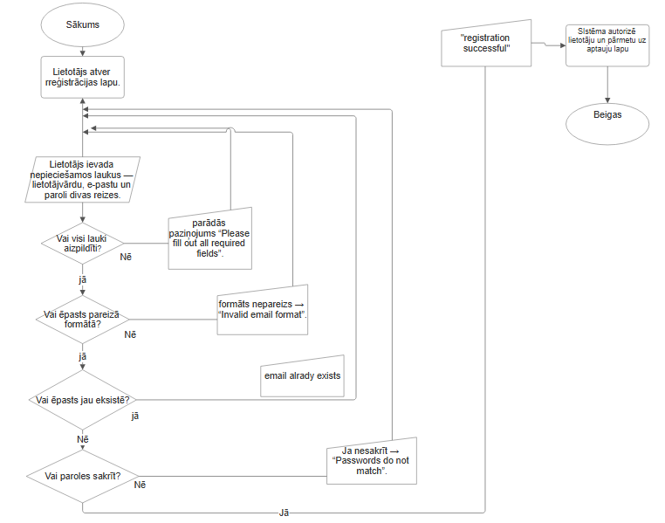
4.att. Reģistrācijas blokshēma

- Ja e-pasts jau ir reģistrēts, sistēmai jāparāda paziņojums “email already registered”.
- Pēc veiksmīgas reģistrācijas lietotājam jāsaņem paziņojums “registration successful” un jābūt iespējai pieteikties sistēmā.
    - Pieteikšanās

- Sistēmai jānodrošina lietotājam iespēja pieteikties, ievadot e-pastu un paroli. (skatīt. 5.att. )
- Ja dati ir ievadīti pareizi, lietotājam jābūt novirzītam uz galveno lapu.(Skatīt 1.pielikumu)
- Ja parole vai e-pasts nav pareizs, sistēmai jāattēlo kļūdas paziņojums.

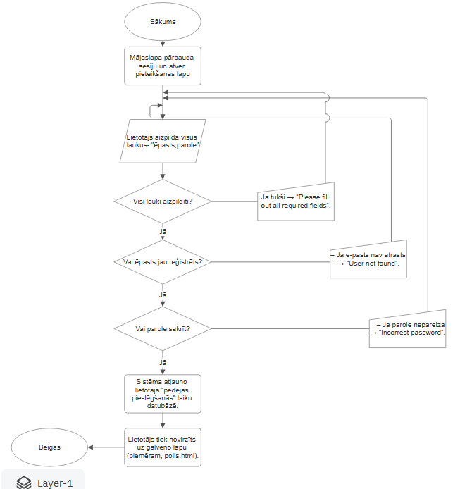
5.att. Pieteikšanās blokshēma

- Pēc veiksmīgas pieteikšanās sistēmai jāatjauno lietotāja “pēdējās pieslēgšanās” laiks datubāzē.
    - Izlogošanās

- Sistēmai jānodrošina lietotājam iespēja izlogoties jebkurā brīdī(skatīt 6.att .)
- Pēc izlogošanās lietotājam jātiek novirzītam uz sākumlapu vai pieteikšanās lapu.
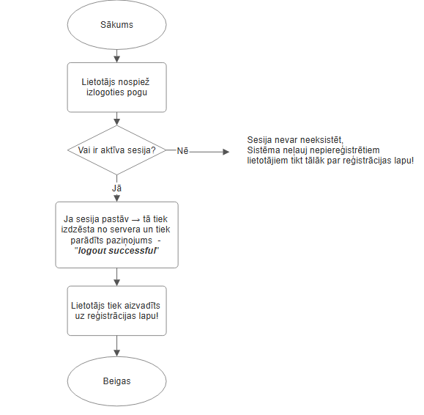
- Pēc izlogošanās nedrīkst būt pieejamas lapas, kas paredzētas tikai reģistrētiem lietotājiem.
6.att. Izlogošanās blokshēma

- Pēc izlogošanās lietotājam jātiek novirzītam uz sākumlapu vai pieteikšanās lapu.
- Pēc izlogošanās nedrīkst būt pieejamas lapas, kas paredzētas tikai reģistrētiem lietotājiem.
    - Aptaujas izveide
- Lietotājam jābūt iespējai izveidot jaunu aptauju, norādot jautājumu un vismaz divas atbilžu opcijas(skatīt 7.att. ),(Skatīt 2.pielikumu) .
- Sistēmai jāļauj pievienot līdz astoņām atbilžu opcijām.
- Aptaujas veidošanas laikā jābūt iespējai pievienot aprakstu.
- Lietotājs var norādīt, vai aptauja būs publiska vai privāta.
- Lietotājam jābūt iespējai izvēlēties, vai atļaut anonīmu balsošanu.
- Lietotājam jābūt iespējai izvēlēties, vai atļaut vairākas atbildes vienā aptaujā.

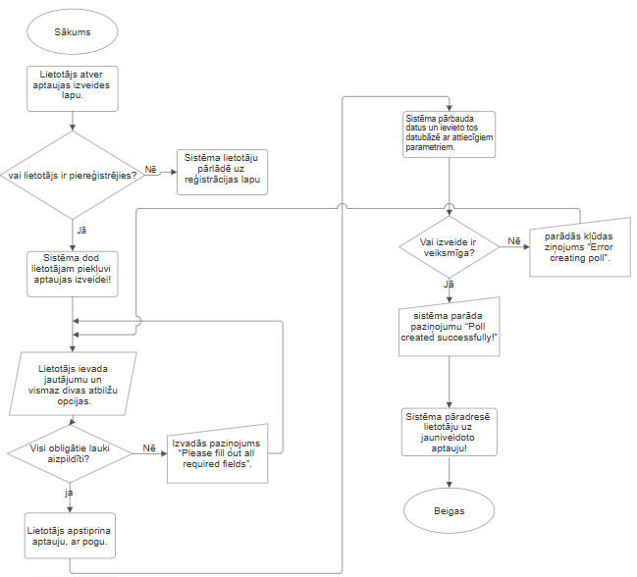
7.att. aptaujas izveides blokshēma

- Aptaujai jābūt iespējai iestatīt sākuma un beigu datumu.
- Pēc aptaujas izveides sistēmai jāparāda paziņojums “poll created successfully”.
- Pēc izveides lietotājs tiek automātiski novirzīts uz tikko izveidotās aptaujas lapu.
    - Aptauju filtrēšana un meklēšana

- Sistēmai jānodrošina iespēja meklēt aptaujas pēc nosaukuma.(skatīt 8.att. ),(Skatīt 3.pielikumu)
- Sistēmai jānodrošina iespēja filtrēt aptaujas pēc datuma, popularitātes vai autora.
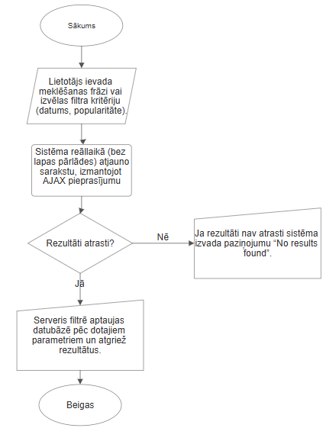
8.att. Aptauju filtrēšanas un meklēšanas blokshēma

- Filtrēšanas rezultātiem jāatjaunojas reāllaikā, bez lapas pārlādes.

    - Aptaujas atvēršana

- Lietotājam jābūt iespējai atvērt jebkuru publisko aptauju, noklikšķinot uz tās.(skatīt 9.att. )
- Pēc atvēršanas jāattēlo aptaujas jautājums, apraksts, atbildes varianti un balsošanas poga.

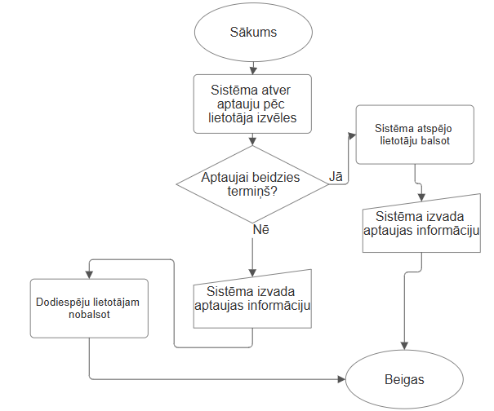
9.att. Aptauju atvēršanas blokshēma

- Ja aptauja ir beigusies (pēc datuma), sistēmai jāattēlo paziņojums “poll is closed”.
- Ja aptauja ir privāta, sistēmai jāprasā autorizācija vai piekļuves atslēga.

    - Balsojuma iesniegšana

- Lietotājam jābūt iespējai izvēlēties vienu vai vairākas atbildes atbilstoši aptaujas iestatījumiem, Šī funkcionalitāte nodrošina, ka aptauja var pielāgoties dažādiem jautājumu veidiem un lietotāju.(skatīt 10.att. )
- Pēc balsošanas sistēmai jāreģistrē balsojums datubāzē ar laiku, lietotāja ID vai IP adresi. Tas ļauj uzturēt precīzu balsojumu uzskaiti un nodrošina datu pārskatāmību.
- Ja aptauja neatļauj atkārtotu balsošanu, sistēmai jābloķē iespēja balsot atkārtoti, Šādi tiek novērsta rezultātu sagrozīšana un uzturēta aptaujas godīguma kvalitāte.

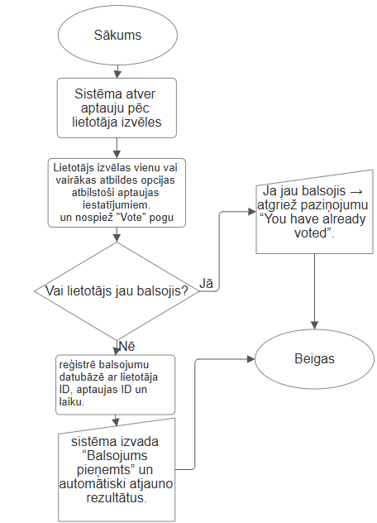
10.att. Balsojuma iesniegšanas blokshēma
- Pēc veiksmīga balsojuma jāattēlo paziņojums “vote successful”.

    - Balsojuma rezultātu attēlošana

- Sistēmai jāparāda balsojuma rezultāti reāllaikā, izmantojot procentuālu vai stabiņu (“progress bar”) formātu.(skatīt 11.att. )
- Katram atbildes variantam jāparāda procentuālais sadalījums un balsu skaits.

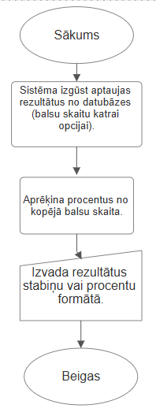
11.att. Balsojuma rezultātu attēlošanas blokshēma

- Pēc balsošanas rezultāti jāatjaunojas automātiski bez lapas pārlādes.
- Sistēmai jānodrošina drošība, lai dati netiktu manipulēti no klienta puses.
    - Profila pārvaldība
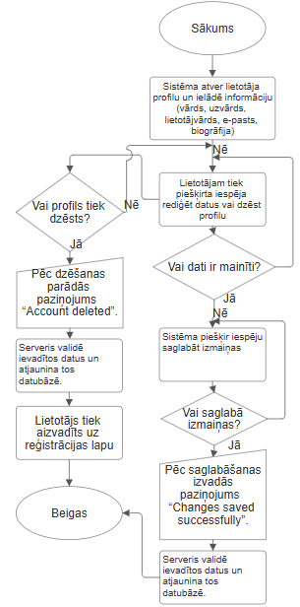
- Lietotājam jābūt iespējai apskatīt un rediģēt savu profilu.(skatīt 12.att. )
12.att. profila pārvāldības blockhēma blokshēma

- Jābūt iespējai mainīt paroli un profila informāciju (vārds, e-pasts, attēls).
- Sistēmai jānodrošina iespēja dzēst kontu.

  - Nefunkcionālās prasības
    - Reģistrācijas (Sign Up) lapas elementi un to raksturojums

      - Ievads
Reģistrācijas lapā lietotājs var izveidot jaunu kontu, ievadot lietotājvārdu, e-pasta adresi un paroli.
Ja e-pasts jau ir reģistrēts vai ievadīti dati neatbilst formātam, tiek parādīts brīdinājums. Pēc veiksmīgas reģistrācijas lietotājs tiek novirzīts uz pieteikšanās lapu.
      - Noformējums
Lapas virsraksts (header):
teskts Register, 200px plats, centrēts , #f9f9f9 (skatīt 13.att. )
Lapas fons:
fona krāsa: lineārs gradients no violetas (#7B2FF7) līdz rozā (#F107A3).
lapa centrēta vertikāli un horizontāli.
Forma:
vienots dizains.
platums: 400px, fons: #f9f9f9, noapaļoti stūri: 8px.
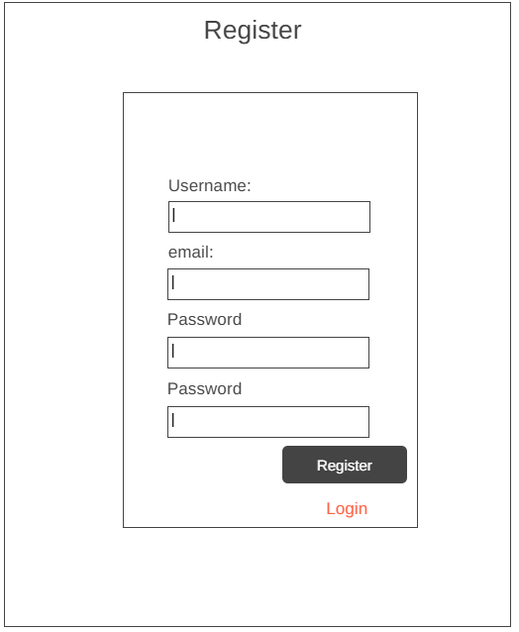
teksta krāsa: melna (#000000).
13.att. Reģistrācijas Sign Up Lapas Struktūrskice

Ievadlauki:
lietotājvārds, e-pasts, parole, apstiprinājuma parole.
ievadlaukos teksts Sans-serif, 16px.
poga Register:
krāsa: rozā (#F472b6), hover: gaiši rozā (#f9a8d4).
teksts: balts (#FFFFFF).

Papildu:

apakšā teksts ar saiti uz Login lapu.
kļūdas ziņojumi parādās zem formas sarkanā krāsā (#DC2626).

    - Pierakstīšanās (Login) lapas elementi un to raksturojums
      - Ievads
Pierakstīšanās lapa ir pirmā lietotājam pieejamā lapa, kas nodrošina autentifikācijas procesu, ļaujot ievadīt e-pasta adresi un paroli, lai piekļūtu sistēmai.
Lapas mērķis ir nodrošināt vienkāršu, pārskatāmu un drošu pieteikšanās formu. Ja lietotājs ievada nepareizu informāciju, tiek parādīts kļūdas paziņojums.
      - Noformējums
Lapas virsraksts (header):
teskts Register, 200px plats, centrēts , #f9f9f9(skatīt 14.att. )

Lapas fons:

fona krāsa: lineārs gradients no violetas (#7B2FF7) līdz rozā (#F107A3).
lapa centrēta vertikāli un horizontāli.
Forma:
tāda pati struktūra kā login lapai (vienots dizains).
platums: 400px, fons: #f9f9f9, noapaļoti stūri: 8px.
teksta krāsa: melna (#000000).

Ievadlauki:

divi ievadlauki: e-pasts un parole.
platums: 100%, augstums: 45px.
fona krāsa: #FFFFFF.
apmale: 1px, krāsa #e8e8e8, aktīvā stāvoklī #244DB3.
teksts: Sans-serif, melns (#000000).
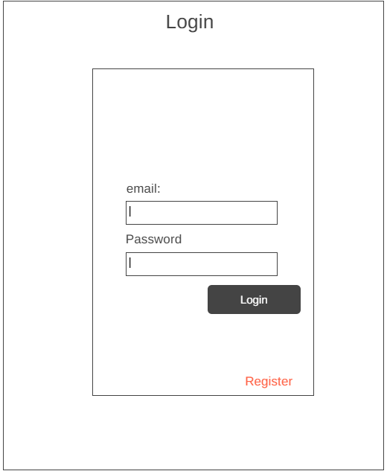
14.att. Pierakstīšanās Login lapas Struktūrskice

Poga Login:

krāsa: rozā (#F472b6), teksts balts (#FFFFFF).
“over stāvoklī: gaiši rozā (#f9a8d4).
teksts centrēts, izmērs 18px.
Papildu elementi:

zem formas — teksts Register, kas ved uz reģistrācijas lapu.
kļūdas ziņojumi parādās zem formas sarkanā krāsā (#DC2626).

    - Aptauju (Polls) saraksta lapas elementi
      - Ievads
Aptauju saraksta lapa ir galvenā lietotāja darba vide, kur tiek attēlotas visas publiskās aptaujas režģī (3×3).
Lietotājs var pārskatīt aptaujas, atlasīt tās pēc popularitātes, autora vai nosaukuma, un noklikšķināt, lai apskatītu sīkāku informāciju.

      - Noformējums
Fons:
fona krāsa: lineārs gradients no violetas (#7B2FF7) līdz rozā (#F107A3). (skatīt 15.att. )
Galvene:
centrēts teksts, balts, 150px, Polls
poga “Create” Krāsa: rozā (#F472b6), teksts balts (#FFFFFF). Aizved uz Create poll lapu
profila bilde, 20px;20px, Ļauj ieiet profilā
filtrācijas logs, 60px:60px, balts, ar iekļautām filtrācijas iespējam.
aptaujas tiek attēlotas kartīšu veidā.
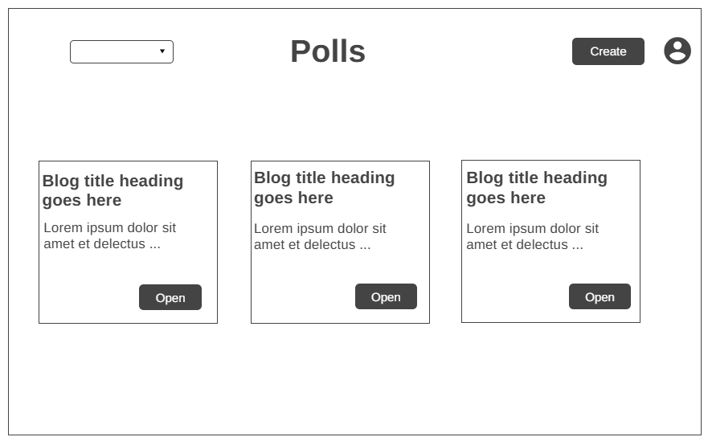
Katra kartīte:
15.att. Aptauju Polls saraksta lapas Struktūrskice
platums: 300px; augstums: automātisks.
fons: #FFFFFF, robeža #E8E8E8.
noapaļoti stūri: 10px, ēna pelēka (#ccc).
iekļauj: nosaukumu, īsu aprakstu, autora vārdu un pogu Open,Krāsa: rozā (#F472b6), teksts balts (#FFFFFF).

    - Aptaujas izveides (Create Poll) lapas elementi
      - Ievads
Aptaujas izveides lapa nodrošina lietotājam iespēju izveidot jaunu aptauju, ievadot jautājumu, atbilžu variantus un izvēloties papildu iestatījumus (piemēram, vai aptauja būs publiska vai privāta).
Lapas mērķis ir padarīt aptaujas izveides procesu ātru un intuitīvu, ar vienkāršu dizainu un skaidru saskarni.
      - Noformējums
Lapas fons:
fona krāsa: lineārs gradients no violetas (#7B2FF7) līdz rozā (#F107A3). (skatīt 16.att. )
lapa centrēta vertikāli un horizontāli.
virsraksts Create poll 100px, balts

Forma:
forma novietota lapas centrā.
fona krāsa: balta (#FFFFFF), noapaļoti stūri (10px).
platums: 400px; iekšējā atstarpe: 25px.
ēna: gaiša (#CFCFCF).

Ievadlauki:
question — aptaujas jautājuma ievade.
answer options — atbilžu ievades lauki kopā 3, iespēja pievienot jaunus ar pogu
add option.
Platums: 100%; augstums: 45px.
teksts: sans-serif; fons: #F8F8F8; apmale: #E2E2E2.
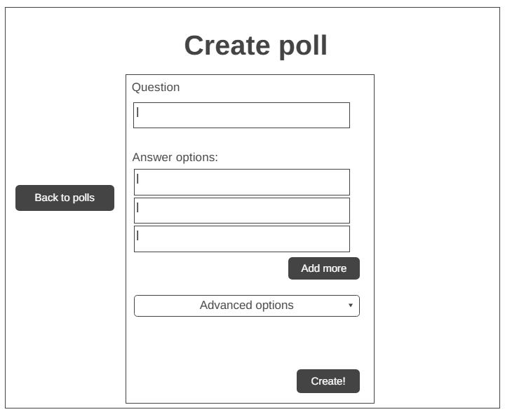
16.att. Aptaujas izveides Create Poll lapas Struktūrskice

Pogas:
back to polls novietota kreisajā pusē Formai platums 100px, augstums 50px,
breate poll — galvenā poga, platums 100%, augstums 50px.
krāsa: balta (#FFFFFF), teksts violeti rozā (#7B2FF7).
Hover stāvoklī: fons mainās uz rozā (#F107A3), teksts balts (#FFFFFF).

Papildu elementi:
noraižamā poga Advanced options , platums 100%, augstums 40px, Balta, tekstes melns
virsraksts: Create a poll (liels, 28px, balts).

    - Aptaujas detalizētā (Poll) skata lapas elementi
      - Ievads
Aptaujas detalizētajā skatā lietotājam ir iespēja redzēt konkrētas aptaujas jautājumu, atbilžu variantus un balsošanas rezultātus.
Ja aptauja vēl ir aktīva, lietotājs var balsot, savukārt pēc balsošanas rezultāti tiek atjaunoti reāllaikā.
      - Noformējums
Lapas fons:
lineārs gradients: violets (#7B2FF7) → rozā (#F107A3). (skatīt 17.att. )
lapa centrēta; satur vienu baltu aptaujas karti lapas vidū.
Augšā:
poga labajā pusē Polls
krāsa: balta (#FFFFFF), teksts violeti rozā (#7B2FF7).
Hover stāvoklī: fons mainās uz rozā (#F107A3), teksts balts (#FFFFFF).
Aptaujas karte:
fons: balts (#FFFFFF).
platums: 400px; iekšējā atstarpe: 25px.
noapaļoti stūri (10px); viegla ēna (#D0D0D0).
Satura elementi:
virsraksts: lieliem burtiem, 22px, melns (#111111).
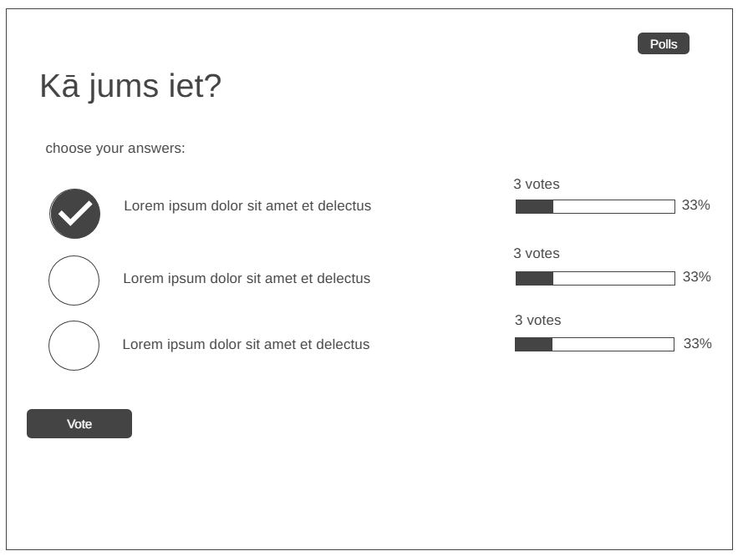
apraksts: Pilnais apraksts, melns teksts zem virsraksta.

17.att Aptaujas detalizētā Poll skata lapas Struktūrskice

Atbildes opcijas:
katras atbilžu opcijas teksts, melns,
katram variantam progresa josla (violeti rozā tonī #E93CAC).
cik balsis norādītas virs progresa joslas melnā tekstā piemēram, (3“votes”).
procentuālā vērtība attēlota labajā pusē.
Hover efekts — izceļ joslu ar nedaudz tumšāku krāsu.

Apakšā: Poga Vote
krāsa: balta (#FFFFFF), teksts violeti rozā (#7B2FF7).
Hover stāvoklī: fons mainās uz rozā (#F107A3), teksts balts (#FFFFFF).

    - Profila lapas elementi un to raksturojums
      - Ievads
Profila lapa paredzēta lietotāja informācijas apskatei un rediģēšanai. Tajā tiek attēlots lietotājvārds, e-pasts, apraksts, atrašanās vieta un citi dati.
Lietotājam ir iespēja mainīt savu informāciju, kā arī dzēst kontu.
      - Noformējums
Lapas fons:
lineārs gradients: violets (#7B2FF7) → rozā (#F107A3). (skatīt 18.att. )
Profila karte:
fons: balts (#FFFFFF), noapaļoti stūri (10px).
platums: 500px; centrēts lapas vidū.
ēna: #D0D0D0, viegla, lai izceltu no fona.
teksts Profile balts.
Profila informācija:
lietotājvārds: liels, bold teksts (#111111).
e-pasts un atrašanās vieta: mazāks, pelēks teksts (#777777).
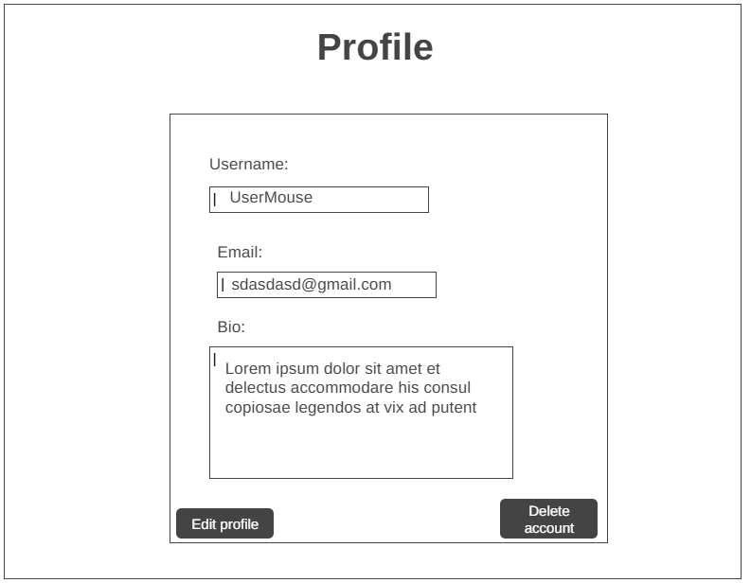apraksta lauks: teksta zona, fons gaiši pelēks (#F7F7F7), noapaļots (8px).
18.att Profile lapas Struktūrskice

Pogas:
Edit profile – primārā poga, violeti rozā (#E93CAC), balts teksts.
Delete account– sarkana (#E53935), balts teksts.
Hover efekts: krāsa nedaudz tumšāka, kursors pointer.
  - Sistēmas struktūras modelis
Sistēmas struktūras modelis ir svarīgs projekta daļas elements, kas palīdz vizualizēt
sistēmas arhitektūru un komponentu sadalījumu. Tas ļauj labāk saprast sistēmas darbības loģiku un savstarpējās komponentu mijiedarbības.
Turklāt šāds modelis atvieglo turpmāko attīstību, uzturēšanu un komandas darbu pie projekta.

    - Datubāzes apraksts
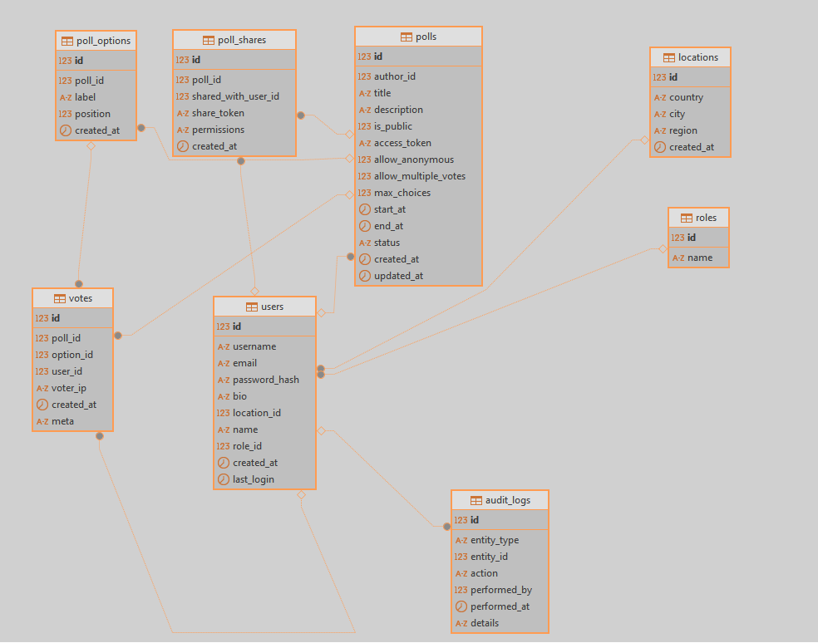
19.att. ER Diagramma
Datubāzes nosaukums ir poll_app. Tajā ir iekļautas astoņas galvenās tabulas: users, roles, locations, polls, poll_options, poll_shares votes un audit_logs (skatīt 19.att. ). Šīs tabulas ir savstarpēji saistītas ar ārējām atslēgām, nodrošinot funkcionalitāti aptauju izveidei, kopīgošanai, balsu reģistrēšanai un lietotāju aktivitāšu uzskaitei.

    - “users” tabula
Tabula ” users ” (Skatīt 1.tabula.)
glabā informāciju par sistēmas lietotājiem, to pamatdatiem, lomām, atrašanās vietu un reģistrācijas laikiem.
1. tabula. “users” datubāzes daļa

Nr. | Nosaukums | Tips | Atribūti | Komentāri
1. | id | int(11) | PRIMARY KEY, AUTO_INCREMENT | Lietotāja identifikators
2. | username | varchar(100) | NOT NULL | Lietotājvārds
3. | email | varchar(255) | NOT NULL, UNIQUE | Lietotāja e-pasta adrese
4. | password_hash | text | NOT NULL | Šifrēta lietotāja parole
Nr. | Nosaukums | Tips | Atribūti | Komentāri
5. | bio | text | DEFAULT NULL | Lietotāja biogrāfija vai apraksts
6. | location_id | int(10) unsigned | FOREIGN KEY | Saite ar “locations” tabulu
7. | name | varchar(100) | DEFAULT NULL | Lietotāja pilnais vārds
8. | role_id | int(11) | FOREIGN KEY | Saite ar “roles” tabulu
9. | created_at | timestamp | NOT NULL | Izveides datums
10. | last_login | timestamp | DEFAULT NULL | Pēdējās pieslēgšanās datums

    - ” roles” tabula
Tabula ” roles ” (Skatīt 2.tabula.)
nosaka sistēmas lietotāju lomas un to piekļuves līmeņus.

2. tabula.” Roles” datubāzes tabula
Nr. | Nosaukums | Tips | Atribūti | Komentāri
1. | id | int(11) | PRIMARY KEY, AUTO_INCREMENT | Lomas identifikators
2. | name | varchar(50) | UNIQUE, NOT NULL | Lomas nosaukums (piemēram, admin, user)

    - ” locations” tabula
Tabula ” locations” (Skatīt 3.tabula.)
satur informāciju par lietotāju atrašanās vietām, tostarp valsti, pilsētu un reģionu.
3. tabula.” locations” datubāzes tabula
Nr. | Nosaukums | Tips | Atribūti | Komentāri
1. | id | int(10) unsigned | PRIMARY KEY, AUTO_INCREMENT | Vietas identifikators
2. | country | varchar(100) | NOT NULL | Valsts nosaukums
3. | city | varchar(100) | DEFAULT NULL | Pilsētas nosaukums
4. | region | varchar(100) | DEFAULT NULL | Reģiona nosaukums
5. | created_at | timestamp | NOT NULL | Ieraksta izveides datums

    - ” polls” tabula
Tabula ” polls” (Skatīt 4.tabula)
glabā informāciju par izveidotajām aptaujām, to nosaukumiem, aprakstiem, veidotājiem un statusu.
4. tabula.” polls” datubāzes tabula
Nr. | Nosaukums | Tips | Atribūti | Komentāri
1. | id | int(11) | PRIMARY KEY, AUTO_INCREMENT | Aptaujas identifikators
2. | title | varchar(255) | NOT NULL | Aptaujas nosaukums
3. | description | text | DEFAULT NULL | Aptaujas apraksts
4. | creator_id | int(11) | FOREIGN KEY | Saite ar “users” tabulu
5. | is_active | tinyint(1) | DEFAULT 1 | Norāda, vai aptauja ir aktīva
6. | created_at | timestamp | NOT NULL | Aptaujas izveides datums

    - ” poll_options” tabula
Tabula ” poll_options” (Skatīt 5.tabula)
glabā atbilžu variantus, kas ir pieejami katrai aptaujai.

5. tabula.” polls_options” datubāzes tabula
Nr. | Nosaukums | Tips | Atribūti | Komentāri
1. | id | int(11) | PRIMARY KEY, AUTO_INCREMENT | Atbilžu varianta identifikators
2. | poll_id | int(11) | FOREIGN KEY | Saite ar polls tabulu
3. | option_text | varchar(255) | NOT NULL | Atbilžu varianta teksts

    - ” poll_shares” tabula
Tabula ” poll_shares” (Skatīt 6.tabula)
satur informāciju par aptauju kopīgošanu ar citiem lietotājiem un viņu piekļuves līmeņiem.

6. tabula.” polls_shares” datubāzes tabula
Nr. | Nosaukums | Tips | Atribūti | Komentāri
1. | id | int(11) | PRIMARY KEY, AUTO_INCREMENT | Kopīgošanas ieraksta identifikators
2. | poll_id | int(11) | FOREIGN KEY | Saite ar polls tabulu
3. | shared_with | int(11) | FOREIGN KEY | Saite ar users tabulu (kam kopīgots)
4. | access_level | varchar(50) | NOT NULL | Piekļuves līmenis (skatīt, rediģēt)

    - ” votes” tabula
Tabula ” votes ” (Skatīt 7.tabula)
glabā informāciju par katru balsi, kas ir dota konkrētā aptaujā. Tā sasaista lietotāju, aptauju un izvēlēto atbildes variantu.

7. tabula.” votes” datubāzes tabula
Nr. | Nosaukums | Tips | Atribūti | Komentāri
1. | id | int(11) | PRIMARY KEY, AUTO_INCREMENT | Balsis identifikators
2. | poll_id | int(11) | FOREIGN KEY | Saite ar polls tabulu
3. | user_id | int(11) | FOREIGN KEY | Saite ar users tabulu
4. | option_id | int(11) | FOREIGN KEY | Saite ar poll_options tabulu
5. | voted_at | timestamp | NOT NULL | Balsojuma datums un laiks

    - ” audit_logs” tabula
Tabula audit_logs (Skatīt 8.tabula)
nodrošina lietotāju darbību uzskaiti sistēmā. Tā reģistrē visas būtiskās darbības, lietotāja identifikatoru, darbības tipu un izpildes laiku.

8. tabula.” audit_logs” datubāzes tabula
Nr. | Nosaukums | Tips | Atribūti | Komentāri
1. | id | int(11) | PRIMARY KEY, AUTO_INCREMENT | Žurnāla ieraksta identifikators
2. | user_id | int(11) | FOREIGN KEY | Saite ar users tabulu
3. | action | varchar(255) | NOT NULL | Darbības nosaukums
4. | timestamp | timestamp | NOT NULL | Darbības laiks
5. | details | text | DEFAULT NULL | Papildu informācija par darbību

- Testēšana

- Lietotāja ceļvedis

SECINĀJUMI UN PRIEKŠLIKUMI
1.Projekta gaitā ir izveidota stabila lietotāju sistēma ar reģistrācijas un pieteikšanās iespējām, kas nodrošina lietotāju datu pārvaldību un sesiju saglabāšanu.
2.Datu bāzes struktūra ir pilnībā izveidota, sasaistot lietotāju, aptauju un atbilžu variantu tabulas, kas nodrošina sakārtotu datu glabāšanu un savstarpējo sasaisti.
3.Ir izstrādāta aptauju izveides funkcionalitāte, kas ļauj lietotājiem veidot jaunas aptaujas ar vairākiem atbilžu variantiem un papildu iestatījumiem.
4.Ir izveidota publisko aptauju lapa, kas attēlo pieejamās aptaujas no datubāzes un nodrošina to apskati, veidojot pamatu tālākai balsošanas funkcijas ieviešanai.
5.Izstrādes procesā veiksmīgi izmantota Node.js un Express vide kopā ar MySQL datubāzi, kas nodrošina stabilu datu apstrādi un pieredzi darbā ar servera un klienta puses tehnoloģijām.

IZMANTOTO AVOTU SARAKSTS

- Google,Google forms [Tišsaiste]. Pieejams: https://docs.google.com/forms/u/0/ [Skatīts:18.10.2025]
- Mentimeter,Mentimeter majaslapa [Tišsaiste]. Pieejams: https://www.mentimeter.com/ [Skatīts: 18.10.2025]
- Slido,Slido majaslapa [Tišsaiste]. Pieejams: https://www.slido.com/ [Skatīts:18.10.2025]

PIELIKUMS

1.Pielikums index.html

<!DOCTYPE html>
<html lang="lv">
<head>
<meta charset="UTF-8">
<meta name="viewport" content="width=device-width, initial-scale=1.0">
<title>Poll - Welcome</title>
<link rel="stylesheet" href="css/login_signup.css">
</head>
<body>
<div class="container">
<div class="login-card">
<h2 class="logo">Poll</h2>
<h1 class="title">Welcome back 👋</h1>
<p class="subtitle">Log in to continue creating or voting in polls.</p>

<form id="loginForm">
<input type="email" id="email" placeholder="Email" required>
<input type="password" id="password" placeholder="Password" required>
<button type="submit">Login</button>
</form>

<p class="signup">
Don’t have an account?
<a href="signup.html">Sign Up</a>
</p>
</div>
</div>
<script src="js/Login.js" defer></script>
</body>
</html>

2.Pielikums create.html

<!DOCTYPE html>
<html lang="lv">
<head>
<meta charset="utf-8">
<meta name="viewport" content="width=device-width,initial-scale=1">
<title>Create Poll</title>
<link rel="stylesheet" href="css/create.css">
</head>
<body>
<div class="polls-buttons">
<a href="polls.html" class="btn btn-polls">All Polls</a>
<span id="usernameDisplay"></span>
</div>
<div class="poll-wrapper">
<div class="poll-card">
<h1 class="poll-title">Create a poll</h1>
<p class="poll-subtitle">Get started by adding a question</p>
<form id="createPollForm" class="form">
<input type="text" id="title" placeholder="Question" required>
<div id="optionsList">
<input type="text" class="option" placeholder="Option 1" required>
<input type="text" class="option" placeholder="Option 2" required>
</div>
<button type="button" id="addOptionBtn" class="small-btn">+ Add option</button>
<button type="button" id="toggleAdvanced" class="toggle-btn">Show advanced options ▼</button>
<div id="advancedOptions" class="hidden">
<textarea id="description" placeholder="Description (optional)"></textarea>
<label><input type="checkbox" id="is_public"> Make poll public</label><br>
<label><input type="checkbox" id="allow_anonymous"> Allow anonymous votes</label><br>
<label><input type="checkbox" id="allow_multiple_votes"> Allow multiple answers</label><br>
<label>Max choices:
<input type="number" id="max_choices" value="1" min="1">
</label><br>
<label>Start at:
<input type="datetime-local" id="start_at">
</label><br>
<label>End at:
<input type="datetime-local" id="end_at">
</label><br>
</div>

<button type="submit" class="create-btn">Create poll</button>
</form>
<p id="message" class="message"></p>
</div>
</div>
<script src="js/create.js"></script>
</body>
</html>

3.Pielikums polls.html

<!DOCTYPE html>
<html lang="lv">
<head>
<meta charset="UTF-8">
<meta name="viewport" content="width=device-width, initial-scale=1.0">
<title>Publiskās aptaujas</title>
<link href="https://cdn.jsdelivr.net/npm/bootstrap@5.3.2/dist/css/bootstrap.min.css" rel="stylesheet">
<link rel="stylesheet" href="css/polls.css">
</head>
<body>

<div class="polls-page">
<header class="polls-header py-4">
<h1 class="polls-title">Publiskās aptaujas</h1>
<p class="polls-subtitle">Izvēlies kādā aptaujā vēlies piedalīties, vai izveido pats savu!</p>
<div class="polls-buttons">
<a href="create.html" class="btn btn-create-poll">➕ Create Poll</a>
</div>
<button id="logoutBtn">Izrakstīties</button>
<span id="usernameDisplay"></span>

</header>

<main class="polls-container my-5">
<div id="polls-list" class="row g-4 ">
<p class="text-center text-white">Notiek ielāde...</p>
</div>
</main>
</div>

<script src="js/polls.js"></script>
</body>
</html>

4.Pielikums signup.html
<!DOCTYPE html>
<html lang="lv">
<head>
<meta charset="UTF-8">
<meta name="viewport" content="width=device-width, initial-scale=1.0">
<title>Poll - Sign Up</title>
<link rel="stylesheet" href="css/login_signup.css">
</head>
<body>
<div class="container">
<div class="login-card">
<h2 class="logo">Poll</h2>
<h1 class="title">Create an account ✨</h1>
<p class="subtitle">Sign up to start creating or voting in polls.</p>

<form id="signupForm">
<input type="text" id="username" placeholder="Username" required>
<input type="email" id="signupEmail" placeholder="Email" required>
<input type="password" id="signupPassword" placeholder="Password" required>
<input type="password" id="confirmPassword" placeholder="Confirm Password" required>
<button type="submit">Sign Up</button>
</form>

<p class="signup">
Already have an account?
<a href="index.html">Login</a>
</p>
</div>
</div>
<script src="js/signup.js"></script>
</body>
</html>

NEŅEMT VĒRĀ (Atstāju priekš sevīm paagaidām)

Programmatūras izstrādes vide
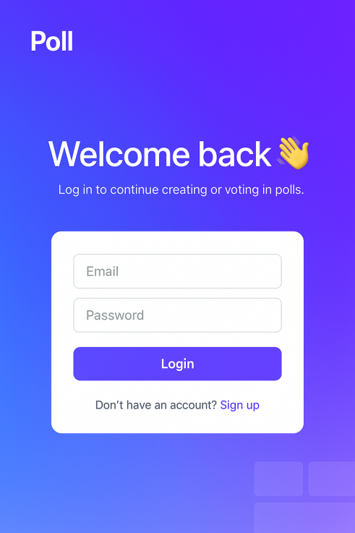
Projekts tika izstrādāts, izmantojot modernās tīmekļa tehnoloģijas. Servera pusē tika izmantots Node.js ar Express ietvaru, kas nodrošina ātru un elastīgu API veidošanu. Datu glabāšanai tika izvēlēta MySQL datubāze, kurā tiek saglabāta informācija par lietotājiem, aptaujām un balsīm. Lietotāja saskarne tika veidota ar HTML, CSS un JavaScript, izmantojot arī Bootstrap bibliotēku, kas nodrošina adaptīvu dizainu gan datoriem, gan mobilajām ierīcēm. Projekta versiju kontrolei tika izmantots Git, savukārt testēšanai – lokālā izstrādes vide.

Lietotnes lapu skices
1. (Pieteikšanās/Reģistrācija)

Šajā lapā lietotājs var ielogoties vai reģistrēties, pirms uzsākt aptauju izveidi vai piedalīties publiskajās aptaujās.

2. Publisko aptauju lapa
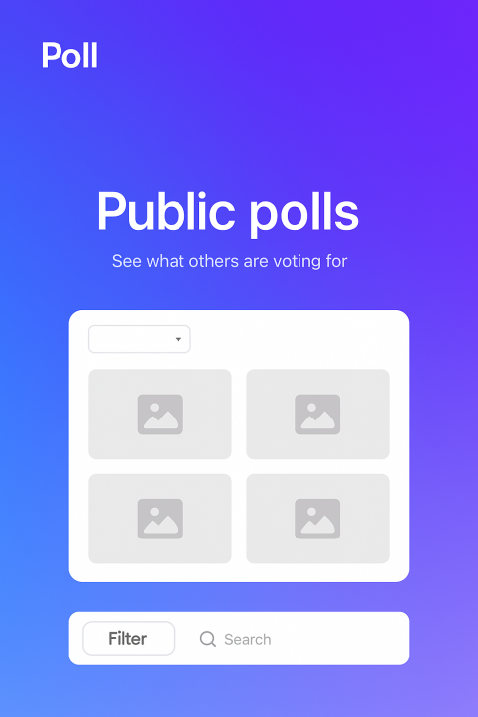
Publisko aptauju lapa rāda visas pieejamās aptaujas ar iespējām tās filtrēt vai meklēt.

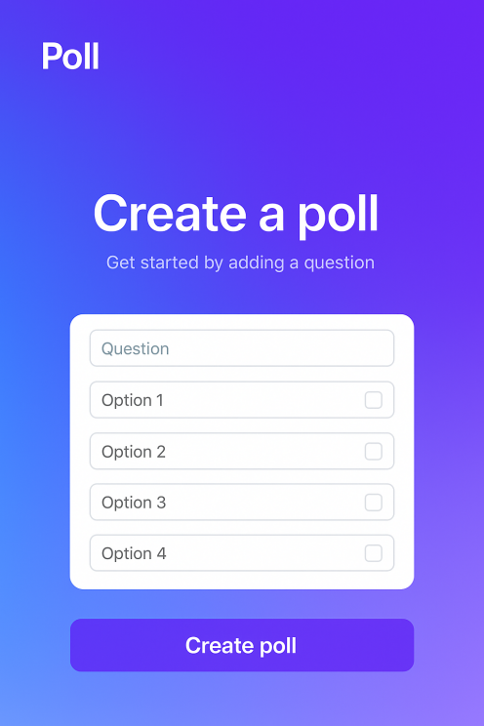
3. Aptaujas izveides lapa

Aptaujas izveides lapā lietotājs var izveidot jaunu aptauju, pievienot atbilžu variantus un izvēlēties, vai tā būs publiska vai privāta.

4. Aptaujas detalizētais skats

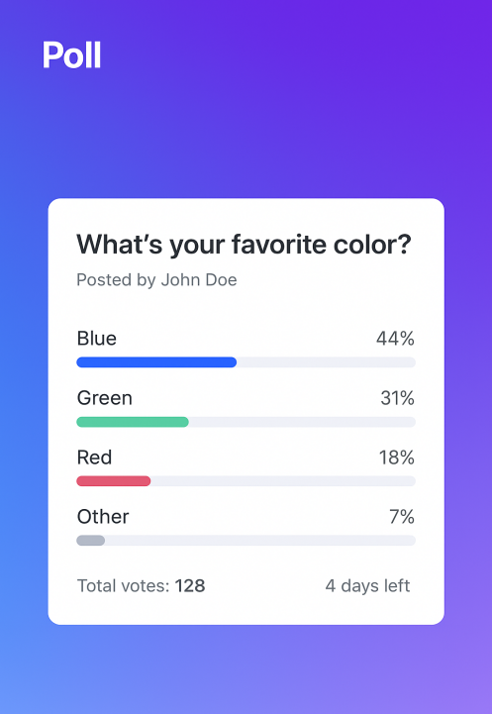
Aptaujas detalizētajā skatā lietotājs var nobalsot un redzēt rezultātus reāllaikā, kā arī apskatīt informāciju par autoru un aptaujas atjauninājumiem.
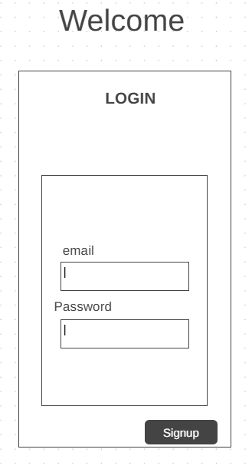

Pogas

Pogas paredzētas lietotāja darbību veikšanai, piemēram, pieteikšanās vai reģistrācijas apstiprināšanai.
Forma: Taisnstūrveida ar noapaļotiem stūriem (radius: 8px).
Fona krāsa: Tumši violeta (#5B21B6).
Teksta krāsa: Balta (#FFFFFF).
Teksta izmērs: 16px.
Teksta novietojums: Centrēts pa vidu.
Kursors: Pārbraucot ar peli, poga kļūst gaišāka (#7C3AED), norādot, ka tā ir klikšķināma.
Efekts: Nospiežot — poga kļūst nedaudz tumšāka.

